|  |  |  |  |  |
| --- | --- | --- | --- | --- |
| Fecha | Versión | Incidencias | Entrega | Comentario |
| 13/12/2022 | Inicial | 3 | 13/12/2022 13:04 | No permite seleccionar scritpts. Ajustar diseño. |
| 10/01/2023 | v.2 | 3 | 10/01/2023 | **No se ha solucionado ninguna incidencia** |
| 29/03/2023 | v.3 | 3 | 23/03/2023 | **Se soluciona el ajuste de diseño y la selección de ficheros. Surgen nuevas incidencias en los siguientes pasos de la operativa** |

**PANTALLA Reparar Script**

1. Se intenta reparar el script sin seleccionar ningún fichero, marcando las opciones “No, no se debe reprocesar el script” y “Ejecutar script procesado”.

La invocación a p_repara_script da error por número o tipo de parámetros incorrecto

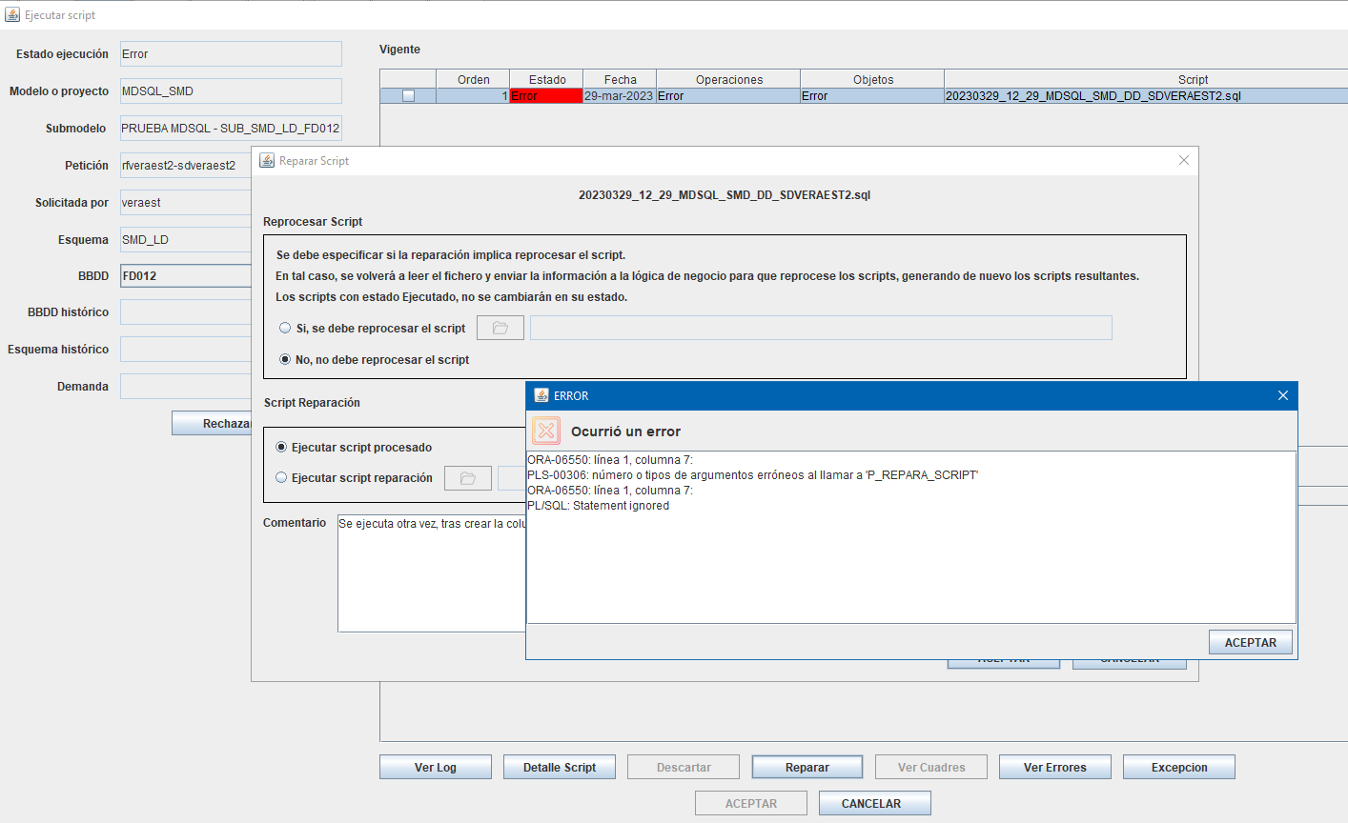

Por lo que se ve en el log, parece que no se están pasando todos los parámetros que requiere el procedimiento.

Faltan los parámetros a partir de p_nom_bbdd, que se añadieron en la versión del paquete v7 de noviembre.

El p_mca_reprocesa se pasa NULL (debería ser N)

12:32:20.204 [AWT-EventQueue-0] INFO c.m.b.service.impl.ServiceSupport - {call SM2_K_LD_MDSQL.P_REPARA_SCRIPT(?,?,?,?,?,?,?,?,?,?,?,?,?,?,?,?,?,?,?,?,?,?,?,?,?,?,?)}

12:32:20.220 [AWT-EventQueue-0] INFO c.m.b.service.impl.ServiceSupport - Parßmetros de entrada:

601

1

VERAEST

NULL

S

NULL

NULL

NULL

Se ejecuta otra vez, tras crear la columna que faltaba

NULL

NULL

NULL

12:32:20.251 [AWT-EventQueue-0] ERROR c.m.b.service.impl.ScriptServiceImpl - [ScriptService.repararScript] Error: ORA-06550: lÝnea 1, columna 7:

PLS-00306: n·mero o tipos de argumentos err¾neos al llamar a 'P_REPARA_SCRIPT'

ORA-06550: lÝnea 1, columna 7:

PL/SQL: Statement ignored

1. Se eligen las opciones “Sí, se debe reprocesar el script” y “Ejecutar script procesado”.

De nuevo da el mismo error de parámetros.

Se ve que se pasa el contenido del script a reprocesar, pero no se pasan la ruta ni el nombre (p_nom_script_new, p_txt_ruta_new). De nuevo faltan los parámetros de p_nom_bbdd en adelante.

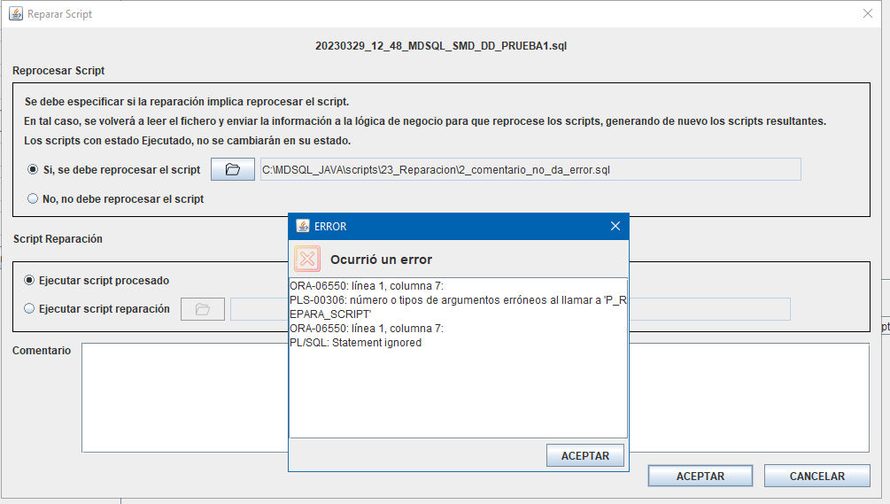

12:49:27.348 [AWT-EventQueue-0] INFO com.mdsql.ui.utils.MDSQLUIHelper - Archivo seleccionado: C:\MDSQL_JAVA\scripts\23_Reparacion\2_comentario_no_da_error.sql

12:49:48.927 [AWT-EventQueue-0] INFO c.m.b.service.impl.ServiceSupport - {call SM2_K_LD_MDSQL.P_REPARA_SCRIPT(?,?,?,?,?,?,?,?,?,?,?,?,?,?,?,?,?,?,?,?,?,?,?,?,?,?,?)}

12:49:48.927 [AWT-EventQueue-0] INFO c.m.b.service.impl.ServiceSupport - Parßmetros de entrada:

602

1

VERAEST

S

S

NULL

NULL

[TextoLinea(valor=COMMENT ON COLUMN SMD_LD.PRUEBA_CMT.COL1 IS 'COLUMNA 1';)]

NULL

NULL

NULL

NULL

12:49:48.958 [AWT-EventQueue-0] ERROR c.m.b.service.impl.ScriptServiceImpl - [ScriptService.repararScript] Error: ORA-06550: lÝnea 1, columna 7:

PLS-00306: n·mero o tipos de argumentos err¾neos al llamar a 'P_REPARA_SCRIPT'

ORA-06550: lÝnea 1, columna 7:

PL/SQL: Statement ignored

1. Se eligen las opciones “No, no se debe procesar el script” y “Ejecutar script de reparación”. De nuevo el mismo error de parámetros.

En esta ocasión, al elegirse un script de reparación, deberían venir rellenos los parámetros de dicho script: p_nom_script_parche, p_txt_ruta_parche, p_script_parche, pero se pasan vacíos.

Los parámetros p_mca_reprocesa y p_mca_mismo_script se pasan vacíos (deben ir informados siempre a S o N, en este caso, sería p_mca_reprocesa =N, p_mca_mismo_script =N

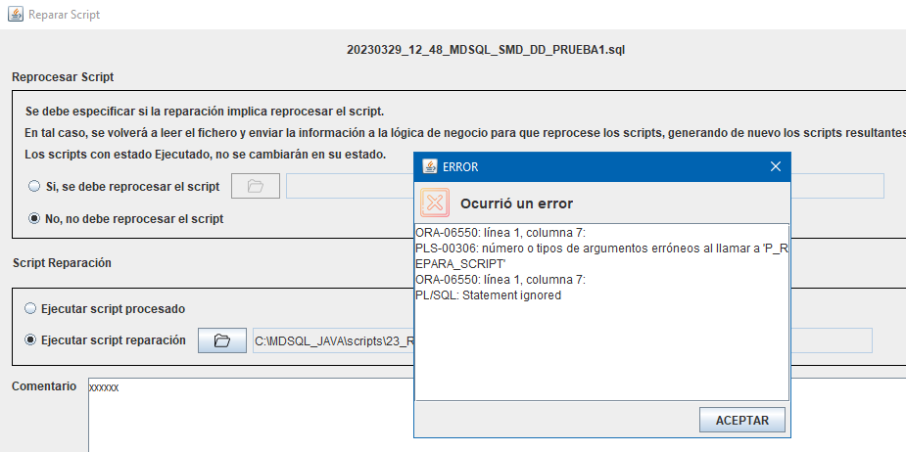

13:30:24.815 [AWT-EventQueue-0] INFO com.mdsql.ui.utils.MDSQLUIHelper - Archivo seleccionado: C:\MDSQL_JAVA\scripts\23_Reparacion\2_comentario_no_da_error.sql

13:34:59.698 [AWT-EventQueue-0] INFO c.m.b.service.impl.ServiceSupport - {call SM2_K_LD_MDSQL.P_REPARA_SCRIPT(?,?,?,?,?,?,?,?,?,?,?,?,?,?,?,?,?,?,?,?,?,?,?,?,?,?,?)}

13:34:59.698 [AWT-EventQueue-0] INFO c.m.b.service.impl.ServiceSupport - Parßmetros de entrada:

602

1

VERAEST

NULL

NULL

NULL

NULL

NULL

xxxxxx

NULL

NULL

NULL

13:34:59.713 [AWT-EventQueue-0] ERROR c.m.b.service.impl.ScriptServiceImpl - [ScriptService.repararScript] Error: ORA-06550: lÝnea 1, columna 7:

PLS-00306: n·mero o tipos de argumentos err¾neos al llamar a 'P_REPARA_SCRIPT'

ORA-06550: lÝnea 1, columna 7:

PL/SQL: Statement ignoredPL/SQL: Statement ignored